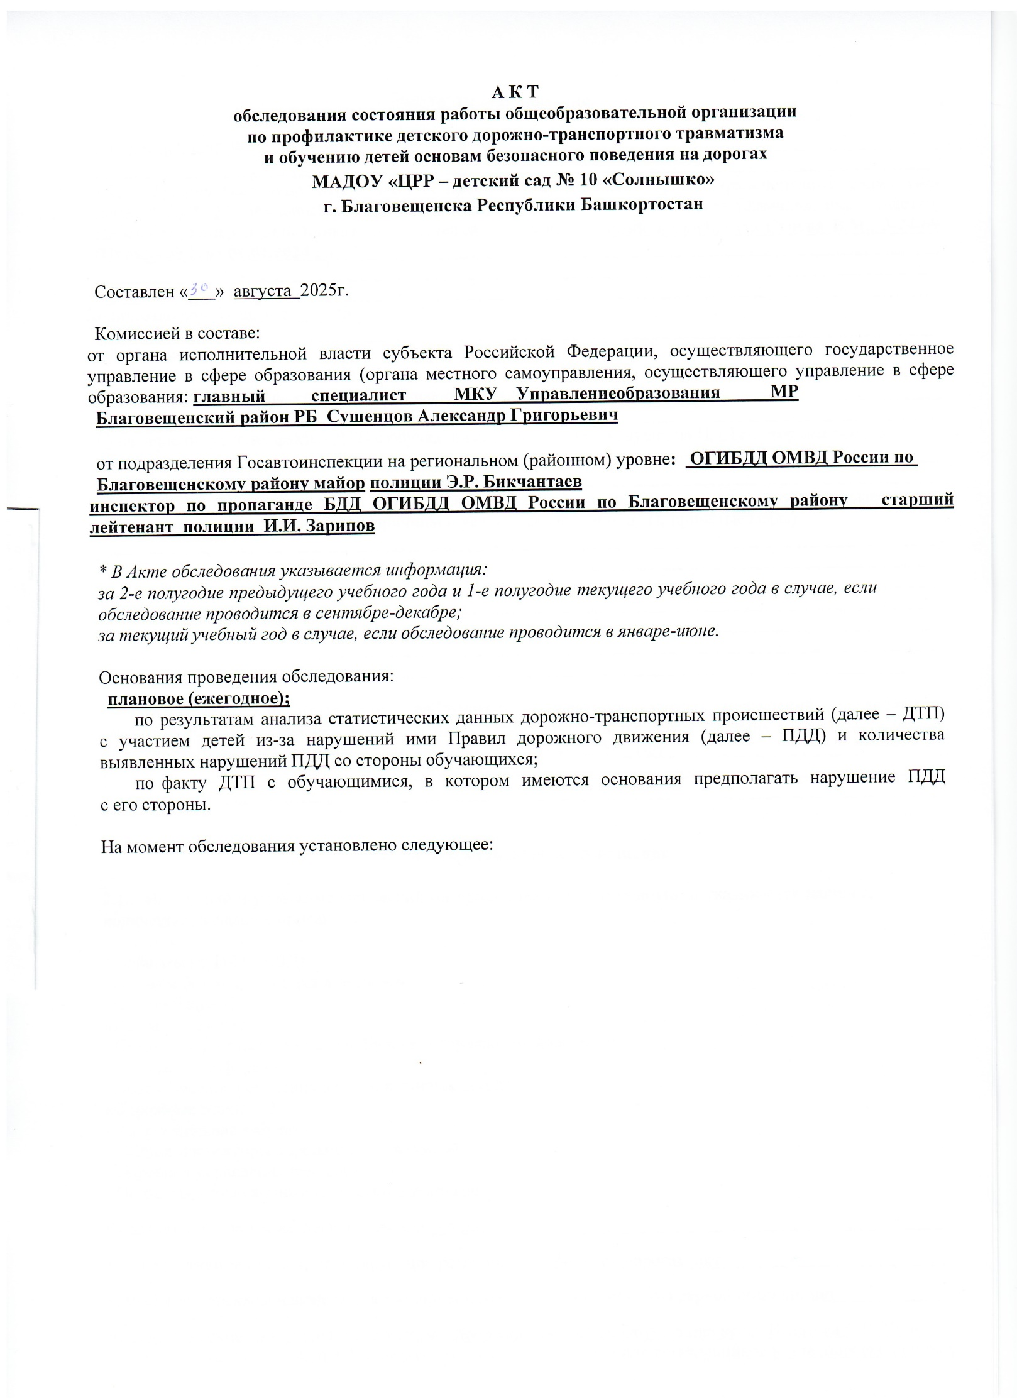
- Общие сведения

  - Заведующий ДОУ Гайтанова Т.Е.

  - Должностное лицо, отвечающее за профилактику детского дорожно-транспортного травматизма (далее – ДДТТ) и обучение детей основам безопасного поведения на дорогах (фамилия, имя, отчество, должность, номер и дата приказа о назначении, телефон) старший воспитатель Серова В.М., 3-24-69 (Приказ № 1, от 09.01.2024 г.)
Количество обучающихся 243
  - Количество групп 11
  - Факты ДТП с обучающимися:
а) наличие/отсутствие фактов ДТП с обучающимися (количество ДТП) нет

б) наличие/отсутствие фактов ДТП с обучающимися по причине нарушения ПДД со стороны самого обучающегося (количество ДТП) нет

в) обстоятельства каждого ДТП с обучающимся (указать фамилию, имя, отчество, возраст и класс обучающегося, дату, время, место, причины и условия совершения ДТП, принятые меры)
нет

  - Количество педагогических работников, прошедших курсы повышения квалификации (переподготовку) по тематике формирования у детей основ безопасного поведения на дорогах (фамилия, имя, отчество педагога, название курса (модуля), место обучения) Нет

- Учебно-методическое оснащение

  - Наглядный и учебно-методический материал (для каждого подпункта указывается наличие, количество, название, описание):

а) плакаты по ПДД (БДД)
«Правила безопасности для детей» - 4
«Автомобили» -2
«Дорожная азбука» - 4
«Правила дорожного движения» Будьте осторожны на дороге- 10
«Советы светофора» -4
«Новые правила поведения для воспитанных детей» - 2
«Дорожные знаки» 12
- Автомобильная азбука»4
- «Юные инспекторы дорожного движения»4
- «Правила управления велосипедом»
- Подземный пешеходный переход»- 2 и другие

б) плакаты по оказанию первой помощи - 4 шт.

в) интерактивные стенды, моделирующие различные ситуации на дорогах нет

г) учебные манекены человека для тренировочных занятий по оказанию первой помощи нет

д) дидактические материалы и видеоигры: Дорожное движение. Обучающие игры. Игнатова С.В. Учим правила дорожного движения. Наглядно-методический комплект для дошкольников и младших школьников
«Правила дорожного движения (памятка для родителей), «Правила безопасности для детей»
е) видеофильмы, видеоролики, мультипликационные и анимационные фильмы Мультипликационные фильмы «Обучающие мультфильмы Лукоморье» ,«Светофор и правила дорожного движения для детей», «Дорожные знаки», «Советы тетушки Совы »,

ж) авто-, мото- и веломобили, велосипеды самокаты - 4шт

з) модели дорожных знаков (стационарные и переносные) - 2 комплекта 30 шт.

и) модели транспортного и пешеходного светофоров (стационарные и переносные) - 2 шт.

к) автогородки и/или детские транспортные площадки (стационарные и переносные) нет
л) оборудования по безопасности дорожного движения (далее – БДД) (игровое, для соревнований и др.) имеется

м) иное

  - Диагностический материал (для каждого подпункта указывается наличие, количество, название, описание):
а) контрольные задания нет

б) диагностические тесты: имеется опросник для определения уровня знаний дошкольников по основам БДД. А.И. Замалеева, Н.И. Клочанова

в) уровневые задания для самостоятельной работы обучающихся нет

г) иное

  - Методические материалы для педагогов (для каждого подпункта указывается наличие, количество, название, описание):

а) методические рекомендации (методики) по организации деятельности по профилактике ДДТТ в общеобразовательных организациях
- Скоролупова О. А. Правила и безопасность дорожного движения. Учебно-методическое пособие для педагогов и дошкольных, образовательный организаций. 2019 г.
- Скоролупова О.А. Правила и безопасность дорожного движения. Тематические недели в детском саду:
- Лыкова И.А. . Шипунова В.А. Дорожная азбука детская безопасность, учебно-методическое пособие для педагогов, практическое руководство для родителей. 2019 г.
-Учебно-методическое пособие для педагогов дошкольных образовательный организаций 2019 г.
- Кобзона Т.Г.. Холодова И.Т. Правила дорожного движения: система обучения дошкольников 2018 г.
- Коломиец Н.В «Формирование культуры безопасного поведения у детей»
- Э.Ф.Ямалтдинов «Дети и дорога»
- Ермолаев С.Д « Основы безопасности и жизнедеятельности для детей дошкольного возраста»
- К.Б.Белая «Как обеспечить безопасность дошкольников»
- Гордиенко С. «Азбука дорожного движения для детей и для родителей, для пешеходов и водителей»

б) рабочие программы учебных предметов (курсов) «Окружающий мир» и «Основы безопасности жизнедеятельности»
Т.И. Данилова «Светофор»
Л.Л. Тимофеева «Формирование культуры безопасности у детей от 3 до 8 лет»
Н.Н. Авдеева, О.Л. Князева, Р.Б. Стеркина «Основы безопасности детей дошкольного возраста»

в) рабочие программы не основных (дополнительных) предметов (курсов) по тематике БДД нет

г) методические рекомендации по обучению детей основам безопасного поведения на дорогах:
- Шорыгина Т. А. Беседы об основах безопасности с детьми 5-8 лет 2018 г.
- Шорыгина Т. А. Беседы о правилах дорожного движения 2018 г.
- Хабибуллина Е.А. Дорожная азбука в детском саду 2019 г.
- Коломеец Н.В. Формирование культуры безопасного поведения 2018 г.
- Старцева Ю.А. Школа дорожных наук. Дошкольникам о правилах дорожного движения. 2017 г.
- Черманшенцева О.В. Основы безопасного поведения на улице 2019 г
- Вдовиченко Л. А. Ребенок на улице 2018 г.
-Обучающий диск. Уроки бабушки Совы. Изучаем правила дорожного движения.

г) методические рекомендации по организации в рамках внеурочной деятельности мероприятий, в том числе массовых (не менее 35 человек) по профилактике ДДТТ «Школа дорожных наук». Ю.А. Старцева, 2018 г.
е) методические рекомендации по взаимодействию отряда юных инспекторов движения (далее – ЮИД) – нет
общеобразовательной организации с представителями заинтересованных ведомств – нет

ж) иное

- Организация работы по профилактике ДДТТ

3.1 Планы общеобразовательной организации (для каждого подпункта – наличие документа, количество и название мероприятий по БДД):

а) план организации работы общеобразовательной организации по профилактике ДДТТ на учебный год
имеется______________________________________________________________________________________

б) раздел по предупреждению ДДТТ в календарном плане воспитательной работы имеется, безопасность дорожного движения, тематические недели, конкурсы рисунков, спортивные мероприятия, развлечение, круглый стол

в) разделы по предупреждению ДДТТ в планах педагогов на учебный год (по группам) имеются, безопасность дорожного движения, тематические недели, конкурсы рисунков, спортивные мероприятия, развлечение, встречи с представителями ГИБДД

г) совместный план с подразделением Госавтоинспекции на районном уровне имеется__________________

  - Общешкольные мероприятия по профилактике ДДТТ – конкурсы, викторины, игры, собрания, встречи с сотрудниками Госавтоинспекции и др. (дата проведения, название и краткое описание мероприятия, количество участвующих классов, общее количество участников):

спортивное развлечение для детей подготовительной группы «Путешествие в страну Светофорию»» (октябрь 2024 г.) - 50 человек,
тематические занятия: «Путешествие в мир транспорта» (апрель 2025) – 25 человек; «Дорога друг или враг» (март 2025 г.) - 30 человек,
Единый день ПДД (апрель 2025, июнь 2025) - 70 человек________________________________________
театрализованное представление «Береги себя сам» (апрель 2025 г.) – 90 человек,
экскурсии с детьми старшего возраста на перекрестки и регулируемые пешеходные переходы – 75 человек, подвижные игры: «Стоп – Иди», «Передай жезл», «Цветные автомобили», «Найди свой цвет», «Разноцветные автомобили», «Светофор», «Будь внимателен» - все группы; и другие мероприятия

  - Учет мероприятий по профилактике ДДТТ (выделены специальные страницы в классных журналах, заведен отдельный журнал и т.д., информация публикуется на сайте общеобразовательной организации в сети Интернет, в аккаунтах в социальных сетях и др.) информация публикуется на сайте ДОУ в сети Интернет, в аккаунтах в социальных сетях

  - Ежедневные «минутки безопасности» – напоминания о необходимости соблюдения основ безопасного поведения на дорогах на занятиях, во время беседы:
проводятся в группах постоянно

  - Раздел по дорожной безопасности на сайте общеобразовательной организации в сети Интернет, аккаунта в социальной сети (наличие, название, актуальность, периодичность обновления и информативность размещенных материалов, кем ведется) имеется, «Безопасность», периодичность обновления и информативность размещенных материалов – 1 раз в 2 недели и по мере необходимости, ведется старшим воспитателем Серовой Викторией Михайловной
  - Паспорт дорожной безопасности общеобразовательной организации (далее – Паспорт):

а) наличие/отсутствие имеется б) место(а) нахождения/расположения кабинет заведующего в) порядок и периодичность ознакомления с Паспортом педагогических работников, родителей и обучающихся в соответствии с планом
г) педагогический работник, ответственный за разработку и корректировку Паспорта (фамилия, имя, отчество, должность) Серова Виктория Михайловна, старший воспитатель д) сотрудник подразделения Госавтоинспекции на районном уровне, оказывающий методическую и/или консультационную помощь при создании, актуализации Паспорта (фамилия, имя, отчество, должность)
инспектор по пропаганде БДД ОГИБДД ОМВД России по Благовещенскому району старший лейтинант полиции Зарипов И.И.

  - Общешкольная схема безопасных маршрутов движения «дом - детский сад - дом»:

а) наличие/отсутствие имеется б) место(а) расположения схемы в приемных групп, в холлах детского сада в) порядок и периодичность ознакомления со схемой педагогических работников, родителей и обучающихся сентябрь и далее по плану
г) порядок и периодичность проведения пешеходных экскурсий с детьми на улично- дорожной сети вблизи общеобразовательной организации ежемесячно
д) педагогический работник, ответственный за разработку и корректировку схемы, размещение в месте доступном для восприятия Серова Виктория Михайловна, старший воспитатель

  - Индивидуальные схемы безопасного маршрута движения «дом- детский сад -дом» у обучающихся
1-4-х классов (выборочная проверка наличия схем и знания обучающимися безопасного маршрута) нет

  - Памятки юного пешехода, пассажира, велосипедиста у обучающихся (выборочная проверка наличия памяток и знание обучающимися основных правил безопасного поведения на дорогах) - нет

  - Организация деятельности по пропаганде использования световозвращающих элементов – занятия, мастер-классы с детьми, мероприятия по популяризации применения световозвращателей (дата проведения, название и краткое описание мероприятия, количество участвующих классов, общее количество участников) ежеквартально

Сентябрь 2024 г. – «Для чего нужны пешеходам световозвращающие элементы?». Цель: напомнить и закрепить основные правила безопасного поведения при передвижении в темное время суток, объяснить предназначение световозвращающих элементов, закрепить навык ношения светоотражающих предметов; демонстрация световозвращающих элементов 198 человек.
Декабрь 2024 г. – Акция «Засветись» Цель: напомнить и закрепить основные правила безопасного поведения при передвижении в темное время суток, объяснить предназначение световозвращающих элементов, закрепить навык ношения светоотражающих элементов, правила расположения их на одежде, школьных рюкзаках; 169 человек.
Март 2025 г. – просмотр мультфильмов «Лунтик», «Советы тётушки Совы»;198 человек.

  - Мониторинг использования обучающимися световозвращающих элементов, кем осуществляется (педагогические работники и/или родительская общественность), время и периодичность проведения, результаты, принятые меры: мониторинг осуществляется педагогическим работником (воспитателем) еженедельно в утренний отрезок

  - Кабинет по БДД:

а) наличие отдельного кабинета, совмещение с кабинетом другого учебного предмета нет

б) оборудование кабинета (наличие, количество и название наглядных и учебно-методических материалов)
нет_____________________________________________________________

в) график работы кабинета (утвержденный график, какие классы с какой периодичностью занимаются) - __________________ ________

  - Уголок по БДД:

а) наличие/отсутствие уголка, наличие нескольких уголков (общешкольные/в классах) имеется, 10 уголков
б) место(а) расположения уголка (уголков) в групповых комнатах и холле
в) размещенные материалы (описать отдельно по каждому уголку по БДД – актуальность, периодичность обновления и информативность размещенных материалов, кем ведется) информация актуальна, обновляется 1 раз в 2 недели воспитателями групп

  - Автогородок стационарный и/или (мобильный) и/или детская транспортная площадка с дорожной разметкой и комплектом дорожных знаков:

а) наличие/отсутствие автогородка и/или площадки имеется б) место(а) расположения спортивная площадка
в) график работы автогородка и/или площадки (утвержденный график, какие классы с какой периодичностью занимаются, кто проводит занятия и мероприятия) с понедельника по пятницу 15:30 – 16:00; педагоги ДОУ.

  - Информация об обучающихся, нарушивших ПДД (количество обучающихся по классам, кем выявлены нарушения – педагогическими работниками, родительской общественностью, сотрудниками Госавтоинспекции) отсутствуют

  - Работа, проводимая с детьми-пешеходами, детьми-велосипедистами, пользователями средствами индивидуальной мобильности, нарушающими ПДД (информация доводится до сведения родителей, проводятся классные часы и инструктажи, организовываются профилактические мероприятия и др.) - организуются профилактические мероприятия

  - Профилактическая работа сотрудников подразделения Госавтоинспекции на районном уровне с обучающимися, родителями, педагогическими работниками:

а) проведение инструктажей и занятий с обучающимися по основам безопасного поведения на дорогах (периодичность):
- с дошкольниками: 1 раз в 2 месяца и по мере необходимости

б) участие в различных мероприятиях (количество, дата проведения, название и тематика мероприятия, количество участников):

в общешкольных и массовых мероприятиях с обучающимися - 4 мероприятия в соответствии с планом

в родительских собраниях (количество, тематика мероприятия, количество участников) - 2 мероприятия в соответствии с планом

в мероприятиях по профилактике ДДТТ с участием родителей, педагогов и членов отрядов ЮИД -
1 мероприятие

в семинарах и занятиях для педагогических работников - 1 мероприятие
Профилактическая работа с родителями обучающихся (наличие, количество человек, планирование и участие в мероприятиях по профилактике ДДТТ, виды и периодичность мероприятий):

а) родительские комитеты: обсуждение вопроса БДД на родительских собраниях, обсуждение вопросов по профилактике и предупреждении ДДТТ на заседаниях родительского комитета

б) родительские патрули отсутствие
  - Взаимодействие с центрами по профилактике ДДТТ (виды, формы, периодичность совместной профилактической работы) нет

  - Взаимодействие с автошколами, ДОСААФ, ВОА, общественными, волонтерскими и иными организациями (виды, формы, периодичность совместной профилактической работы) нет

- Обучение детей основам безопасного поведения на дорогах

  - В каких группах осуществляется обучение детей основам безопасного поведения на дорогах: в рамках учебного процесса 3-4 года, 4-5 лет, 5-6 лет, 6-7 лет
в рамках совместной деятельности младшие,. средние, старшие, подготовительные группы

  - В рамках учебного предмета «Окружающий мир» по тематике БДД (количество часов, названия тем):
1-е классы - 2-е классы - 3-и классы - 4-е классы -

  - В рамках учебного предмета «Основы безопасности жизнедеятельности» по тематике БДД (количество часов, названия тем):
- е классы - 6-е классы - 7-е классы - 8-е классы - 9-е классы -

  - В рамках учебного предмета «Технология» по тематике БДД (количество часов, названия тем):
- е классы -
- е классы -

  - Тематика БДД интегрирована в другие учебные предметы (в каких классах, название предмета, количество часов, названия тем)

  - В рамках внеклассной работы (название предмета, курса, модуля, факультатива, кружка и др., количество часов, названия тем, каким педагогическим работником проводится):
1-е классы - 2-е классы - 3-и классы - 4-е классы - 5-е классы - 6-е классы - 7-е классы - 8-е классы - 9-е классы - 10-е классы - 11-е классы -

- Деятельность отрядов ЮИД
  - Отряд ЮИД:

а) наличие/отсутствие отряда ЮИД есть

б) нормативный документ о создании отряда ЮИД, включающий закрепление педагогического работника, ответственного за организацию деятельности отрядов ЮИД – руководителя отряда ЮИД, утверждение Положения об организации деятельности ЮИД в общеобразовательной организации (при наличии – номер и дата приказа общеобразовательной организации о создании отряда ЮИД) Приказ о создании отряда «Юные спасатели МЧС», №76 от 31.07.2025

в) руководитель отряда ЮИД (фамилия, имя, отчество, должность). Гайсина Гузялия Рауфовна, воспитатель, Гумерова Гузелия Равильевна, воспитатель.

г) состав отряда ЮИД (количество детей, возраст) 21 ребёнок. 6-7 лет
д) командир отряда (фамилия, имя, отчество, класс) Газизова Тея Роевна, гр. «Почемучки»
е) план деятельности отряда ЮИД, включающего обучающие занятия и профилактические мероприятия (наличие, исполнение)
ж) наиболее значимые мероприятия отряда ЮИД, проведенные в текущем учебном году (даты проведения, название, описание) нет

з) достижения отряда ЮИД за предыдущий учебный год нет
и) деятельность агитбригады отряда ЮИД (количество проведенных мероприятий, дата и место проведения, охват участников) запланированы на 2025-2026 учебный год.

к) профилактическая работа отряда ЮИД:
в близлежащих дошкольных образовательных организациях (наличие утвержденного плана, количество, даты и названия мероприятий) нет
с обучающимися, имеющими велосипеды, средства индивидуальной мобильности (количество, даты и названия мероприятий)
л) участие отряда ЮИД в районных, городских, зональных, областных, всероссийских мероприятиях – олимпиады, тестирования, конкурсы, квесты, слеты, форумы, профильные смены и др. (названия мероприятий, даты и результаты участия) нет
м) работа пресс-центра ЮИД (наличие/отсутствие, количество публикаций и репортажей, вышедших в СМИ (телевидение, радиовещание, печатные издания, в том числе в онлайн-версии, на сайте общеобразовательной организации в сети Интернет, в собственном аккаунте отряда ЮИД в социальных сетях) нет

- Выборочное тестирование обучающихся на знание основ безопасного поведения на дорогах

  - Организация выборочного тестирования обучающихся (количество принявших участие в выборочном тестировании на знание основ безопасного поведения на дорогах):
1-е классы - 2-е классы - 3-и классы - 4-е классы - 5-е классы - 6-е классы - 7-е классы - 8-е классы - 9-е классы - 10-е классы - 11-е классы -

  - Количество обучающихся, получивших положительный результат после прохождения тестирования (в процентном соотношении к количеству принимавших участие в тестировании на знание основ безопасного поведения на дорогах):
1-е классы - 2-е классы - 3-и классы - 4-е классы - 5-е классы - 6-е классы - 7-е классы - 8-е классы - 9-е классы -
- е классы -
- е классы -

